Проект
«Здравствуй, здравствуй, Новый Год!»"

Автор – Бондаренко Светлана Александровна

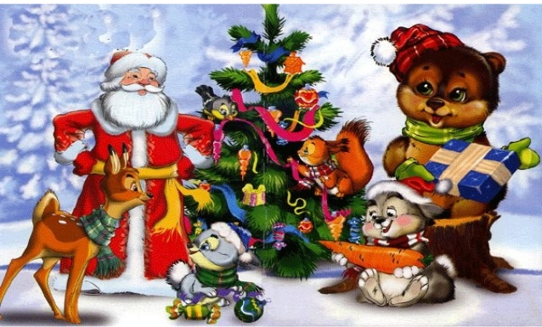

Проект «Здравствуй, здравствуй, Новый Год!»"

Игровая мотивация: создание праздничного настроения.
Участники проекта: дети подготовительной группы, воспитатели, муз. руководитель, родители.
Продолжительность проекта: с 01.12.2013 – 28.12.2013
Вид проекта: групповой, информационно - творческий, практико-ориентированный.
Цель.
Создать условия для развития воображения и художественно - творческих способностей детей и родителей в процессе проектирования и реализации мероприятий к новогоднему празднику.
Задачи .
Показать особенности проведения праздника, ценность народной культуры в современной жизни россиян.
Способствовать индивидуальному самовыражению детей в процессе продуктивной творческой деятельности.
Приучать детей активно участвовать в подготовке и проведении праздника в детском саду и семье.
Развивать самостоятельность детей в творчестве, театрализации и предоставить максимум возможности в самостоятельной деятельности.
Воспитывать дружеские взаимоотношения, любовь к народным традициям.
Привлечь родителей как активных участников жизни группы к подготовке к Новогоднему празднику.
Актуальность.
Подготовка к новому году - значимая страница жизни ребенка, она полна эмоций, ожиданий и при должном отношении со стороны взрослого может стать временем глубоко познания истории, традиций, встречи с народным творчеством, а также стать ситуацией единения в интересной познавательной и художественной деятельности.
Дети старшего дошкольного возраста продолжают знакомиться с народными традициями, в том числе и праздниками. Одним из самых любимых праздников дети называют Новый год. Однако, как показывает практика, дети мало знают о зарождении традиции празднования Нового года, о том, что является символами нового года, какие деревья наряжают, какие подарки принято дарить. Чтобы помочь детям больше узнать о празднике Новый год, был выбран метод проектов. В игровом проекте дети знакомятся с традициями русского народа праздновать новый год, с историей возникновения праздника на Руси, упражняются в умении классифицировать, сравнивать и обобщать, что способствует их умственному развитию. Слушание музыкальных произведений способствует развитию внимания, музыкального слуха, эмоциональной сферы детей. В процессе чтения художественных произведений мы знакомим детей с творчеством разных авторов, закрепляем знания о жанрах художественных произведений.
Ожидаемые результаты.
У детей сформируются представления о Новом годе, его особенностях, традициях празднования.
Расширится речевой запас на основе углубления и обобщения представлений о празднике, в процессе знакомства с рассказами, стихами, пословицами, загадками на тему Нового года.
Отражение о празднике различных видах деятельности (изобразительная, коммуникативная, игровая, речевая, двигательная, трудовая).
Активное участие детей и родителей в подготовке к Новому году.
Продукты проекта.
Пополнение книжного уголка рассказами, сказками, стихами и т.д. про Новый год.
Газета «Письма деду Морозу».
Письма Деду Морозу, написанные родителями с детьми.
Книга речевого творчества детей «Зимние истории»
Альбом с рисунками и высказываниями детьми своих впечатлений о Новом годе «Что такое Новый год?».
Выставка творческих работ детей на тему «Транспорт Деда Мороза».
Конкурс для родителей и детей «Самая красивая Новогодняя елка».
Ресурсное обеспечение проекта:
Материально-техническое оснащение: Фотоаппарат, компьютер. Набор для детского художественного творчества (ватман, цветная бумага и картон, клей, фломастеры, цветные карандаши, краски). Иллюстрации о празднике Новый год. Новогоднее украшение. Подбор художественных произведений.
Методические пособия: Сборник загадок, стихов, сказок и рассказов о зиме и Новогоднем празднике.
Этапы реализации проекта.
Первый этап - подготовительный
Изучение методической литературы.
Формулирование цели и задач проекта.
Составление плана реализации основного этапа проекта
Организация предметно-развивающей среды.
Подбор информационного, наглядного и технического материала для проекта
Объявление родителям о начале проекта.
Приглашение родителей принять участие в выставке семейных ёлочек.
Второй этап – основной, организационно-практический.

Образовательные области | Образовательная деятельность с детьми | Работа с родителями
Познавательное развитие | Беседа «День рождение деда Мороза», «Прообраз деда Мороза на Руси». о новогодней ёлке, как символе нового года.  Просмотр презентации «В гостях у дедушки Мороза  Ситуативная беседа «Какие игрушки будут на нашей ёлке?.  Просмотр мультфильмов - «Тимошкина ёлка», «Снеговик-почтовик», «Снегурочка», «Сказка про Новый год», «Дед Мороз и лето», «Когда зажигаются ёлки».  Исследовательская деятельность. «Украсим елку».  Экспериментирование. Опыт «Что быстрее растает снег или лед», «Цветные льдинки», «Превращение воды в лед»  Зарисовать в схеме последовательность подготовки к празднику. | Коллекционирование открыток
Речевое развитие | Составление описательных рассказов по сюжетным картинам «Дед Мороз в гостях у ребят », «Как дети готовились к встрече Деда Мороза».  Составление описательных рассказов по сюжетным картинам «Дед Мороз в гостях  у ребят », «Как дети готовились к встрече Деда Мороза».  Придумывание сказок, рассказов, стихов, загадок на новогоднюю тематику.  Придумывание сказки по образцу и предложенной ситуации.  Придумывание сказки по опорным словам (Дед Мороз, Снегурочка, снежинка, Дракон, дружно, весело  Рассказывание из опыта «Деду Морозу закажем подарок», «Письмо Деду Морозу»;  Словесные игры «Отгадай и назови», «Что в мешке у Деда Мороза », «Скажи наоборот».  Создание книги речевого творчества детей «Зимние истории». | Создание фотогазеты «Письма Деду Морозу»
Социально – коммуникативное развитие | Сюжетно-ролевые игры « Семья готовится к празднованию Нового года», «Магазин новогодних игрушек, подарков».  Оформление группы. Развешивание мишуры, снежинок, детских поделок и др..  Игры. «Спрячь игрушки», «Укрась ёлку», «Найди Новогодние вещи», «Куклы собираются в гости к Гномам», «Что лишнее», «Укрась елку», «Узнай что изменилось», «Когда это бывает?», «Рассортируй елочные украшения».  Задание детям. Уточнить у родственников рецепты приготовления блюд к новогоднему столу. Узнать у родителей жизненные истории.  Беседа «Елочные гирлянды - красиво, но небезопасно».  Изготовление «Календаря ожидания праздника» - выполнение заданий от Снеговичка. | Изготовление костюмов и масок к празднику. Изготовление новогодней ёлочки «Ёлки водят хоровод».  Участие в украшении группы, помогают в оформлении дидактических игр
Художественно – эстетическое развитие | Рисование картин- представлений детей проведения праздника  Рисование «Что мне больше всего понравилось на Новогоднем празднике», «Сказочный дворец Деда Мороза и Снегурочки»  Лепка «Дед Мороз спешит на елку»  Аппликация « «Новогодняя открытка» .  Чтение художественной литературы.  Н. Некрасов «Мороз-Воевода», В.Степанов «Ночь», В.Одоевский «В гостях у Дедушки Мороза», Н.Сладков «Почему год круглый», С.Маршак «Двенадцать месяцев»;  Чтение сказки «Мороз Иванович». Разучивание стихотворения К. Чуковского «Елка»  Вырезание снежинок из бумаги, рисование их на альбомных листах.  Рассматривание иллюстраций на новогоднюю тематику.  Развлечение «На поиски Снегурочки».  Слушание музыкальных произведений «Новогодняя полька» А.Александрова, П.И.Чайковский «Щелкунчик», «Во сыром бору елочка».  Музыкально-дидактические игры: «Дед Мороз», «Из какой это песни», «Угадай мелодию», «Отгадай, что за песенка». | Рисунки для альбома «Наш любимый праздник Новый год»  Совместное творчество-изготовление поделок
Физическое развитие | Подвижные игры. «Два Мороза», «Мороз Красный нос», «Ледяные ворота», «Заморожу», «Замри», «Елочки-пенечки», «Ладоши».  Зимние забавы: катание на санках, метание снежков.  Двигательные тренинги «Ёлочка», «Идём в лес за ёлочкой», «Зимний лес»  Пальчиковая гимнастика «На ёлке», «Новый год», «Дед Мороз», «Зайчики», «Зимняя прогулка» “Наряжаем елку”, “Елочка”, “Висят на ёлке бусы”, “Новогодние игрушки”  Упражнения на дыхание: «Подуй на снежинку», «Подуй на снежок», «Снегопад».  Утренняя гимнастика «Зверюшки на елке»

Завершающий этап
Новогодний праздник. Презентация проекта.

Используемая литература:
1. Волкова М. С. Деятельностно – ценностные задачи в проектной деятельности старших дошкольников/ М. С. Волкова//Педагогические технологии. -2011.-№2. – С. 58-63.
2. Деркунская В. А. Проектная деятельность дошкольников. Учебно-методическое пособие. –М. : Центр педагогического образования, 2013,-С. 12-14.
3. Крылова Н. Б. Проектная деятельность и новые задачи педагогов. Дополнительное образование. -М. : Просвещение, 2007г – С. 9-15.
4. Пахомова Н. Ю. Метод учебного проекта в образовательном учреждении. -М. :АРКТИ, 2009г. -110с.
5. Пчелкина Е. Л. По ступенькам ТРИЗ. Методическое пособие. /2-е изд. : НППЛ «Родные просторы», 2010г. –С 94-97.
6. Проектный метод в деятельности дошкольного учреждения: Пособие для руководителей и практических работников ДОУ/ Авт. - сост. : Киселёва Л. С., Данилина Т. А., Лагова Т. С., Зуйкова М. Б. -.:АРКТИ. 2003г. 96с.
7. Интернет – ресурсы:http://pionerov.ru/assets/downloads/mc/metodfair/

Приложения

Конспект непосредственно образовательной деятельности
«Встреча со к Снегурочкой». В подготовительной группе
Задачи.
Формировать художественные умения: двигательные, артистические. Обогащать творческое воображение.
Развивать музыкальное восприятие.
Воспитывать социальную культуру и компетентность.

Этапы | Содержание и методические приемы
1.Создание единого образовательного пространства. Мотивация деятельности.  2.Познавательная ситуация.  3.Мотивация художественно - творческой деятельности.  4.Композицион-  но - двигательная деятельность.  Развитие пластики движений.  5.Проблемная ситуация.  6.Художественная деятельность.  7. Социальная ситуация.  8. Анализ,  рефлексия | Чтение письма Деда Мороза: «В царстве Берендея грустит в своем хрустальном тереме Снегурочка. Ее сердечко не ведает радости. Она не знает, что это такое. На новогодний праздник она не может прийти, так как доставит всем только грусть и огорчение».  Какие чувства вызвало письмо? Что навеяло грусть?  Какое настроение возникло у нас? Почему? Как его изменить?  Снегурочка не знает что такое радость, веселье? А вы знаете? Выберите веселый персонаж, Выберите веселый костюм. Выберите веселую музыку, песню, танец.  Покажем Снегурочке веселое представление. (Режиссирование). Превратимся в ряженых: скоморохов, клоунов, петрушек. Кто кем будет, покажите, я угадаю. Придумайте самые оригинальные, веселые, заразительные движения. Как вы думаете, рассмешит он Снегурочку?  Идем по лесу, сугробы, снег, ноги вязнут в снегу, руки зябнут.  Упали в сугроб, стряхиваем снег с шубок. (Выполнение движений под музыку, комментирование).  Лешие в лесу заметают дорогу, поднимают ветер, пургу к Снегурочке не пускают. Какая музыка?  Какое настроение? Какие чувства испытали? Как разрешить ситуацию?  Нарисуем (сложим из вырезанных снежинок аппликацию) снежную дорожку и по ней попадем в терем.  (Станцуем танец снежинок, он понравится Лешему, и мы пройдем).  Встреча со Снегурочкой в тереме. ( Приветствие, вопросы о настроении и жизни в лесу)  Игры с фотографиями (у Снегурочки по снежно - электронной почте собралась информация о всех детях детских садов г. Армавира. Она желает узнать деток пришедших к ней по фотографиям, загадкам- описаниям.  Беседа о настроении Снегурочки.  Почему Снегурочка такая грустная? Какие пластинки, музыку, песни она слушает, какие песни поет ей ветер?  Так вот почему она грустит.  Представление детей для Снегурочки.  Снегурочка благодарит детей, характеризуя каждое выступление по качеству выполнения и настроению, которое она испытала, дарит детям волшебные, веселые санки, чтобы доехать домой.  Под веселую музыку дети двигаются по обратному пути.  Помогли ли мы Снегурочке? Как мы помогли ей?  Почему грустила Снегурочка? Когда появился Леший, какие чувства вы испытали? Какая мелодия вам запомнилась? Какая из них понравилась? Чему вы радовались? Чем огорчались? Какой рисунок вам хочется нарисовать, под какую музыку?  Нарисуем макет терема и веселую Снегурочку.

Конспект непосредственно образовательной деятельности
«Новогодняя открытка» (аппликация)
Задачи.
Образовательные.
Закрепить умение детей вырезывать симметрично и наклеивать изображение знакомых предметов, умение составлять композицию новогодней открытки, красиво располагать детали аппликации.
Развивающие.
Развивать эстетический и художественный вкус, чувство цвета, глазомер, творческое воображение.
Воспитательные.
Воспитывать желание радовать своих близких людей..
Материал: альбомные листы, цветная бумага синих или фиолетовых оттенков для фона, серебряная для елки, нитки 15 см, кусочки самоклеющейся бумаги серебристого цвета, большие и маленькие сердечки, карандаши, клей, дощечки, тряпочки.

Ход образовательной деятельности.

Ребята, какой приближается праздник? Как вы узнаете о приближении этого праздника?
Воспитатель показывает на экране небольшие новогодние открытки.
А для чего нужны такие картинки? Как они называются? Где их берут?
Верно, такие открытки можно не только купить, но и сделать собственными руками. Вашим родным, друзьям гораздо приятнее будет получить на праздник такие открытки. Хотите сделать новогоднюю открытку? Рассмотрите образцы открыток и расскажите о том, что они бы хотели изобразить на открытке.
Двигательный тренинг «Отдых наш – физкультминутка»
Отдых наш — физкультминутка. Шагают на месте.
Занимай свои места:
Шаг на месте левой, правой,
Раз и два, раз и два!
Прямо спину все держите,
Раз и два, раз и два!
И под ноги не смотрите, Движения руками в стороны,
Раз и два, раз и два! вверх, в стороны, вниз.
Мы уже с вами делали открытки и дарили мамам.
Я предлагаю план работы по изготовлению открытки. Я буду говорить последовательность изготовления открытки. А вы за мной выполнять работу.
Возьмите альбомный лист, согните его пополам и положите его так, чтобы линия сгиба была с левой стороны.
Теперь выберем фон для открытки. Смажем его клеем и приклеим на середине ½ альбомного листа.
Далее возьмем треугольник и приклеим его на фон на середине листа, немного отступив, от нижней стороны.
На треугольнике есть полосы, к которым мы будем приклеивать полоски петельки. Получить их очень легко, склеив 2 конца полоски между собой, приклеиваем их на основу.
Найдите два квадрата такого же цвета как фон открытки, сложите вместе и по шаблону из квадратов вырежете большое сердечко, а из серебряной бумаги – маленькое сердечко.
Два этих сердечка соединяем между собой и приклеиваем к открытке так, чтобы одно сердечко было выше, а другое ниже.
По сторонам открытки создаем с помощью аппликации новогодний или зимний пейзаж, можно вырезать и приклеить елочку, украсив ее блеском из бумаги.
Рефлексия. В конце каждый ребенок показывает свою открытку и рассказывает, для кого она предназначается.

Пословицы и поговорки о снеге
- Много снегу — много хлеба, много воды — много травы.
- Как ни мойся, белее снега не будешь.
- Снега надует — хлеба прибудет; вода разольется — сена наберется.
- Не то снег, что метет, а то, что сверху идет.
- Белый снег на черную землю и то к лицу.
- Снег глубок — год хорош.
- Был бы снежок — так скатаем комок.
- Белее белого.
- Снегу нету и следу нету.
- Одержишь снег на полях зимой — будешь с хлебом осенью.
- Снежком все прикроет.
- Снег холодный, а от стужи укрывает.
- Больше леса — больше снега, больше снега — больше хлеба.
- Больше снега на полях — больше хлеба в закромах.
- Снег земле-кормилице — теплый кожух.
НОВОГОДНИЕ СТИХОТВОРЕНИЯ
Е.Михайлова
Что такое Новый год?
Это все наоборот:
Елки в комнате растут,
Белки шишек не грызут,
Зайцы рядом с волком
На колючей елке!
Дождик тоже не простой,
В Новый год он золотой,
Блещет что есть мочи,
Никого не мочит,
Даже Дедушка Мороз
Никому не щиплет нос.
К.Чуковский
Перед праздником зима
Для зеленой елки
Платье белое сама
Сшила без иголки.
Отряхнула белый снег
Елочка с поклоном
И стоит красивей всех
В платьице зеленом.
Ей зеленый цвет к лицу,
Елка знает это.
Как она под Новый год
Хорошо одета!
Т.Волгина
Что такое Новый год?
Это дружный хоровод,
Это смех ребят веселых
Возле всех нарядных елок.
Что такое Новый год?
Всем известно наперед;
Это дудочки и скрипки,
Шутки, песни и улыбки.
Тот, кто хочет, чтоб веселым
Был бы этот Новый год,
Пусть сегодня вместе с нами
Песню звонкую поет!
С.Маршак
Что растет на елке?
Шишки да иголки.
Разноцветные шары
Не растут на елке.
Не растут на елке
Пряники и флаги,
Не растут орехи
В золотой бумаге.
Эти флаги и шары
Выросли сегодня
Для российской детворы
В праздник новогодний.
В городах страны моей,
В селах и поселках
Столько выросло огней
На веселых елках!
С.Маршак
В декабре, в декабре
Все деревья в серебре.
Нашу речку, словно в сказке,
За ночь вымостил мороз,
Обновил коньки, салазки,
Елку из лесу привез.
Елка плакала сначала
От домашнего тепла.
Утром плакать перестала,
Задышала, ожила.
Чуть дрожат ее иголки,
На ветвях огни зажглись.
Как по лесенке, по елке
Огоньки взбегают ввысь.
Блещут золотом хлопушки.
Серебром звезду зажег
Добежавший до макушки
Самый смелый огонек.
Год прошел, как день вчерашний.
Над Москвою в этот час
Бьют часы Кремлевской башни
Свой салют - двенадцать раз.

Трутнева Е. - "Ёлка"
Вырастала ёлка
В лесу на горе.
У нее иголки
Зимой в серебре.
У неё на шишках
Ледышки стучат,
Снежное пальтишко
Лежит на плечах.
Жил под ёлкой зайка
С зайчихой своей.
Прилетела стайка
Чечёток с полей.
Приходили к ёлке
И волки зимой...
Увезли мы ёлку
Из лесу домой.
Нарядили ёлку
В новый наряд -
На густых иголках
Блестки горят.
Началось веселье -
Песни да пляс!
Хорошо ли, ёлка,
Тебе у нас?
К.Фофанов
Нарядили елку в праздничное платье:
В пестрые гирлянды, в яркие огни,
И стоит, сверкая, елка в пышном зале,
С грустью вспоминая про былые дни.
Снится елке вечер, месячный и звездный,
Снежная поляна, грустный плач волков
И соседи-сосны, в мантии морозной,
Все в алмазном блеске, в пухе из снегов.
И стоят соседи в сумрачной печали,
Грезят и роняют белый снег с ветвей...
Грезятся им елка в освещенном зале,
Хохот и рассказы радостных детей.
И.Токмакова
На свете так бывает,
Что только раз в году
На елке зажигают
Прекрасную звезду.
Звезда горит, не тает,
Блестит прекрасный лед.
И сразу наступает
Счастливый Новый год!

И.Черницкая
Кто в нарядной теплой шубе,
С длинной белой бородой,
В Новый год приходит в гости,
И румяный, и седой?
Он играет с нами, пляшет,
С ним и праздник веселей!
- Дед Мороз на елке нашей
Самый главный из гостей!

Дидактическая игра «Что на елке, а что (кто) под елкой?»
Цель: закрепить понимание предлогов на и под, активизировать словарь по теме.
Оборудование: наряженная елка, игрушечные Дед Мороз и Снегурочка, подарок под елкой.
Ход. Взрослый просит ребенка показать и сказать, что он видит на елке, а что или кого под елкой. Предлоги необходимо выделять голосом.

Дидактическая игра «Сложи елочку»
Цель: научить правильно выкладывать елку из треугольников, ориентируясь на их величину, закрепить словарь по теме.
Оборудование: три треугольника зеленого цвета разного размера.
Ход. Ребенок по образцу взрослого выкладывает елку из треугольников. Во время выполнения задания отвечает на вопросы: «Какой треугольник ты положишь сначала? (большой) А потом? (поменьше) Какой треугольник будет у тебя вверху? (самый маленький)». При затруднениях взрослый помогает ребенку. В конце игры ребенок рассказывает о елке (где растет, какого цвета иголки и ствол, чем украшают елку на Новый год).
Дидактическая игра «Братья-месяцы»
Воспитатель читает детям группы месяцев года и предлагает определить, где «лишний» месяц, соответственно объяснив это.
Март, апрель, октябрь. (Лишний октябрь, поскольку это осенний месяц, а остальные месяцы – весенние)
Декабрь, июль, январь. (Лишний июль, потому что это летний месяц, а остальные – зимние)
Апрель, октябрь, ноябрь. (Лишний апрель, потому что это весенний месяц, а октябрь и ноябрь – осенние)
Июнь, июль, сентябрь. (Лишний сентябрь, ибо остальные месяцы летние, а сентябрь – осенний)
ФИЗМИНУТКИ. ПАЛЬЧИКОВАЯ ГИМНАСТИКА.
«Снежок» Н.В.Нищеева
Раз, два, три, четыре,
(загибаем пальчики, начиная с большого)
Мы с тобой снежок лепили -
(«лепим», меняя положение ладоней)
Круглый, крепкий, очень гладкий
(показываем круг, сжимаем ладони вместе, гладим одной ладонью другую)
И совсем- совсем не сладкий.
(грозим пальчиком)
Раз – подбросим,
(подбрасываем воображаемый снежок)
Два – поймаем,
(ловим воображаемый снежок)
Три – уроним
(роняем воображаемый снежок)
И …сломаем
(топаем ногой).
«Снежинки»
На поляну, на лужок
Тихо падает снежок.
Улеглись снежинки,
Белые пушинки.
Но подул вдруг ветерок.
Закружился снежок,
Пляшут все пушинки,
Белые снежинки.
« Наша ёлка»
"Наша елка велика"
(круговое движение руками),
Наша елка высока (вставать на носочки),
Выше мамы, выше папы
(присесть и встать на носки),
Достает до потолка (потянуться).
Будем весело плясать. Эх, эх, эх!
Будем песни распевать. Ля-ля-ля!
Чтобы елка захотела
В гости к нам прийти опять!

Результаты реализации проекта.
Конкурс работ детей и родителей «Вот, наша елочка нарядная»

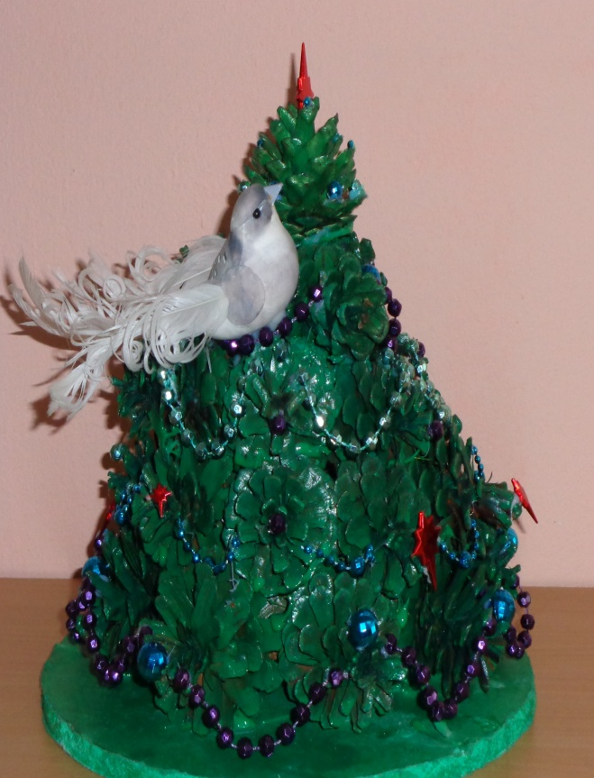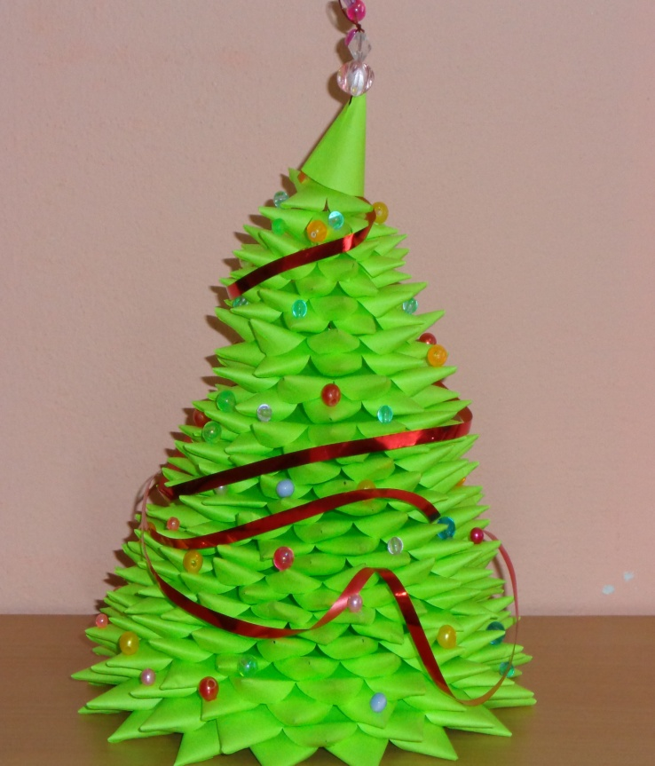

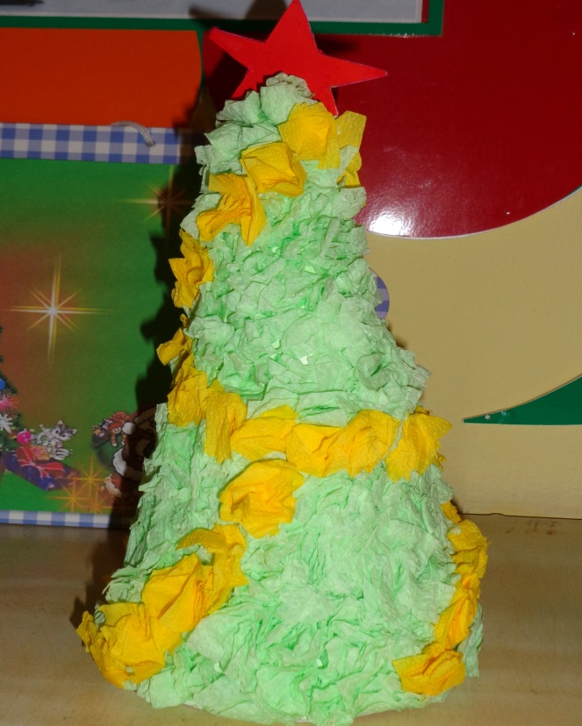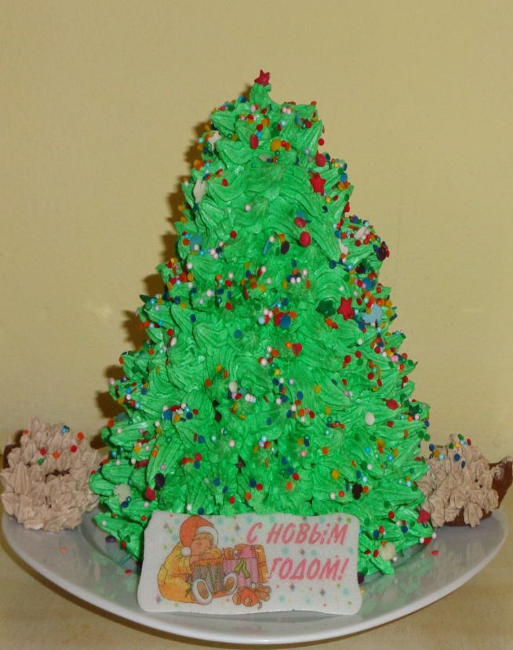

Консультация для родителей

ИГРУШКИ СВОИМИ РУКАМИ.
Все дети любят праздники. Ждут их, с волнением готовят подарки близким. Родным и друзьям. Работа над подарками захватывает детей, требует от них мобилизации различных трудовых навыков, полученных ранее. Работа над подарками развивает художественный вкус, воспитывает творческое отношение к делу. И как бы хорошо ни была украшена елка покупными игрушками, дети всегда обратят внимание на порой очень скромную вещицу и скажут с чувством гордости и удовлетворения, «а это мы сами сделали».
Марципановые игрушки
Понадобятся: 100 г сахара для глазури, 100 г толченого миндаля. 2 чайные ложки лимонного сока. Яичный белок, пищевые краски, фигурки из мармелада.
Смешайте деревянной ложкой сахар с миндалем, взбейте вилкой в кувшинчике лимонный сок с яичным белком. Добавьте половину жидкости в миску и перемешайте. Понемногу добавляйте оставшуюся жидкость, пока смесь не превратиться в плотную массу. Растирайте до исчезновения комков.
Вылейте несколько капель пищевой краски в миску и покатайте в ней шарики марципана. Если марципан размяк, добавьте немного сахара и хорошо перемешайте.
Голова Деда Мороза
Расплющите ладонью шарик розового марципана, вставьте шоколадные глазки. Сделайте нос из красного шарика и рот – из красной колбаски. Из красного марципана вырежьте треугольную шапку. Приделайте помпон, усы и бороду из бесцветного марципана.
Открытка «Зимние причуды»
На лист плотной бумаги размером 15 х 15 см нанести рисунок. Сложить открытку пополам. Нарисовать (перевести, используя копировальную бумагу) изображение снежинки, Деда Мороза и др. Вырезать. Концы изображения отогнуть и нанести на них клей. Приклеить выбранное изображение на открытку.
Поздравление можно написать на обложке открытки или на верхней части внутренней ее стороны.
Игрушки из химических волокон.
Для работы понадобятся ножницы, шаблоны, клей. В качестве синтетических волокон можно использовать отходы химических производств. Основные составные части игрушек-сувениров – помпоны, соединенные между собой.
Чтобы изготовить помпон, необходимо:
- Взять два шаблона (круг с вырезанной серединой) и сложить их вместе.
- Прядь синтетических волокон или ниток ввести в отверстие и протянуть до половины.
- Одной рукой придерживать шаблоны и прядь волокон, а другой рукой обвивать шаблоны свободным концом нитей, хорошо их затягивая.
- Затем повернуть работу и обматывать вторым концом пряди оставшуюся часть шаблонов.
- Аккуратно разрезать волокна по внешнему краю.
- Слегка раздвинуть кружки, обмотать заготовку прочной ниткой и связать середину помпона.
- Снять картонные шаблоны, подровнять помпон ножницами.
Освоив эти операции, можно приступать к изготовлению игрушек – сувениров: снеговика, утенка, пингвиненка и другие, используя нити разного цвета.
Английская гирлянда
Возьмите кусок красной, зеленой, голубой бумаги шириной 15 см, сложите гармошкой. На передней части нарисуйте колокольчик, вырежьте по контуру. Гирлянда готова.
Звезда
Вырежьте 2 звезды из плотной бумаги или тонкого картона. Намажьте каждую из сторон клеем и посыпьте блестками. Оставьте высыхать. Сделайте надрез от края к центру в самой узкой части звезды. Соедините звезды по разрезу вместе и прикрепите петельку. Сверху можно сделать бант.
Заяц
Раскрасьте пустую яичную скорлупу, нарисуйте заячью мордочку и приклейте заячьи ушки.
Сова
Основа – пустая яичная скорлупа. Нарисуйте на ней глаза и желтый клюв, приклейте черные бумажные уши, на груди нарисуйте перья. Крылья – из коричневой бумаги. Сова готова.
Щенок на задних лапках.
На основу (пустая яичная скорлупа) приклейте черные бумажные уши. Нарисуйте глаза, нос, пасть. Приделайте пластилиновый хвост, потом придайте форму пластилиновым лапам. Раскрасьте тело по вкусу.

